DOCUMENTAÇÃO DE REQUISITOS E UML
Projeto: Loja Virtual Coisas da Lê
Versão inicial para revisão da equipe
Integrantes: [Nome do integrante 1] • [Nome do integrante 2] • [Nome do integrante 3]
Disciplina: Engenharia de Software / UML
Data: [preencher]

1. Visão geral do projeto
A Coisas da Lê é uma loja de roupas que pretende disponibilizar um catálogo on-line para que clientes consultem as peças disponíveis e registrem compras. Um administrador será responsável por manter o catálogo atualizado, incluindo preços e quantidades em estoque. O sistema deverá ser simples, fácil de usar e adequado a uma loja de pequeno porte.

1.1 Objetivo geral
Desenvolver uma aplicação web simples para administrar roupas e permitir que clientes consultem os produtos disponíveis e registrem pedidos de compra.

1.2 Escopo
Incluído: cadastro, edição, consulta e exclusão de roupas; listagem pública; visualização dos detalhes; registro de pedido; validação de estoque; atualização do estoque após o registro do pedido.
Fora do escopo inicial: integração com gateways de pagamento, cálculo automático de frete, integração com transportadoras, cupons, avaliações, recomendações, programa de fidelidade e aplicativo móvel. O pagamento será simulado ou tratado manualmente pela loja, conforme decisão da equipe.

1.3 Atores
• Administrador: gerencia as roupas e mantém o catálogo e o estoque atualizados.
• Cliente: consulta roupas e registra uma compra.
• Sistema: valida dados, verifica estoque, registra pedidos e atualiza quantidades.

2. Levantamento de requisitos
Método de levantamento proposto: conversa/entrevista com a responsável pela loja (ou Product Owner), complementada por uma reunião da equipe para priorizar as funções essenciais. Se não houver cliente real disponível, registrar que os requisitos foram definidos por análise do cenário da loja e validados entre os integrantes. A equipe deve substituir este texto pelo que realmente foi feito, incluindo data, participantes e principais decisões. Não declarar entrevista realizada se ela não ocorreu.
Perguntas sugeridas ao cliente/PO: Quais dados são necessários para cadastrar uma roupa? O cliente precisa criar conta? Como a loja deseja receber o pedido? Como será confirmado o pagamento? O que deve acontecer quando o estoque acabar? Quem poderá alterar preços e estoque?

3. Requisitos funcionais (RF)
- RF01 — O sistema deve permitir que o administrador cadastre uma roupa com nome, descrição, tamanho, categoria, preço, quantidade em estoque e imagem opcional.
- RF02 — O sistema deve permitir que o administrador consulte a lista de roupas cadastradas.
- RF03 — O sistema deve permitir que o administrador edite os dados de uma roupa cadastrada.
- RF04 — O sistema deve permitir que o administrador exclua uma roupa, desde que a operação respeite os registros de pedidos já existentes.
- RF05 — O sistema deve exibir aos clientes as roupas disponíveis para venda, com nome, imagem (quando houver) e preço.
- RF06 — O sistema deve permitir que o cliente consulte os detalhes de uma roupa.
- RF07 — O sistema deve permitir que o cliente selecione uma roupa e a quantidade desejada para registrar uma compra.
- RF08 — O sistema deve verificar se há estoque suficiente antes de registrar o pedido.
- RF09 — O sistema deve registrar o pedido com os itens, quantidades, preços unitários, valor total, data e status.
- RF10 — Após registrar o pedido, o sistema deve atualizar a quantidade em estoque e exibir uma confirmação ao cliente.

4. Requisitos não funcionais (RNF)
- RNF01 — Usabilidade: as páginas devem apresentar textos claros, navegação simples e formulários objetivos.
- RNF02 — Segurança: somente o administrador autenticado poderá cadastrar, editar ou excluir roupas.
- RNF03 — Integridade: o sistema não deve permitir estoque negativo nem pedido com quantidade maior que a disponível.
- RNF04 — Compatibilidade: o site deve funcionar nas versões atuais dos principais navegadores para computador e celular.
- RNF05 — Manutenibilidade: o código deve ser organizado em módulos e os nomes de variáveis, funções e telas devem ser compreensíveis.
- RNF06 — Privacidade: coletar apenas os dados pessoais necessários para processar o pedido e restringir seu acesso.

5. Regras de negócio (RN)
- RN01 — O nome da roupa, o preço e a quantidade em estoque são obrigatórios.
- RN02 — O preço de uma roupa deve ser maior que zero.
- RN03 — A quantidade em estoque não pode ser negativa.
- RN04 — Somente roupas com estoque maior que zero devem ser apresentadas como disponíveis para compra.
- RN05 — A quantidade solicitada em um pedido deve ser maior que zero e não pode ultrapassar o estoque disponível.
- RN06 — O valor de cada item é calculado por preço unitário × quantidade; o total do pedido é a soma dos subtotais.
- RN07 — Ao registrar o pedido com sucesso, o sistema deve reduzir o estoque correspondente à quantidade comprada.
- RN08 — O pedido deve guardar o preço aplicado no momento da compra, mesmo que o preço da roupa seja alterado depois.
- RN09 — A exclusão de uma roupa que já aparece em pedidos deve ser impedida ou substituída por desativação, para preservar o histórico.
- RN10 — Nesta versão, o registro do pedido não significa confirmação de pagamento. O status inicial deve deixar isso claro (por exemplo, 'Aguardando confirmação').

6. Diagrama de casos de uso
O diagrama apresenta as funções essenciais e os dois atores principais. A equipe deve revisar a distribuição das ligações e ajustar o desenho se as regras finais de acesso forem diferentes.
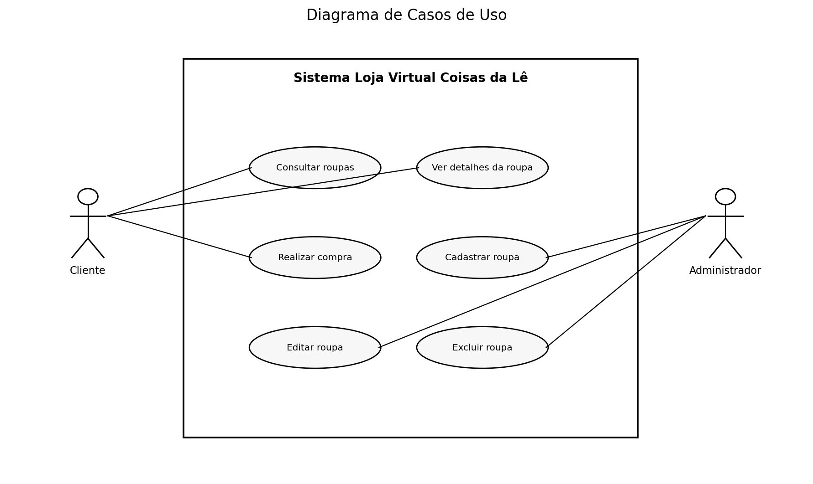

7. Casos de uso expandidos

UC01 — Consultar roupas
Ator principal: Cliente
Objetivo: O cliente deseja visualizar as peças disponíveis na loja.
Pré-condições: Nenhuma.
Fluxo principal: 1. O cliente acessa a página da loja. 2. O sistema consulta as roupas ativas e disponíveis. 3. O sistema exibe nome, imagem (se houver) e preço de cada roupa.
Fluxos alternativos/exceções: Se não houver roupas disponíveis, o sistema exibe uma mensagem informativa.
Pós-condições: A lista de roupas disponíveis é apresentada.

UC02 — Consultar detalhes da roupa
Ator principal: Cliente
Objetivo: O cliente deseja obter informações de uma peça específica.
Pré-condições: A roupa existe e está cadastrada.
Fluxo principal: 1. O cliente seleciona uma roupa. 2. O sistema busca os dados da peça. 3. O sistema exibe descrição, tamanho, preço e disponibilidade.
Fluxos alternativos/exceções: Se a roupa não existir ou estiver indisponível, o sistema informa que ela não pode ser comprada.
Pós-condições: Os detalhes da roupa são exibidos.

UC03 — Cadastrar roupa
Ator principal: Administrador
Objetivo: O administrador deseja adicionar uma nova peça ao catálogo.
Pré-condições: O administrador está autenticado.
Fluxo principal: 1. O administrador abre a área administrativa. 2. Seleciona cadastrar roupa. 3. Preenche nome, descrição, tamanho, categoria, preço e estoque. 4. O sistema valida os dados. 5. O sistema salva a roupa. 6. O sistema confirma o cadastro.
Fluxos alternativos/exceções: Se faltar campo obrigatório ou o preço/estoque for inválido, o sistema informa o erro e não salva os dados.
Pós-condições: A roupa fica cadastrada.

UC04 — Editar ou excluir roupa
Ator principal: Administrador
Objetivo: O administrador deseja corrigir dados ou retirar uma peça do catálogo.
Pré-condições: O administrador está autenticado e a roupa existe.
Fluxo principal: Editar: 1. O administrador seleciona a roupa. 2. Altera os campos necessários. 3. O sistema valida e salva. Excluir: 1. O administrador solicita exclusão. 2. O sistema verifica se a peça está associada a pedidos. 3. Se for seguro, exclui ou desativa a peça.
Fluxos alternativos/exceções: Dados inválidos impedem a edição. Se houver histórico de pedidos, o sistema impede a exclusão definitiva e orienta desativar a peça.
Pós-condições: Os dados são atualizados ou a roupa deixa de ser oferecida para venda.

UC05 — Realizar compra
Ator principal: Cliente
Objetivo: O cliente deseja comprar uma ou mais unidades de uma roupa disponível.
Pré-condições: Existe pelo menos uma roupa disponível; o cliente informa os dados mínimos necessários para o pedido.
Fluxo principal: 1. O cliente escolhe a roupa e a quantidade. 2. Informa os dados necessários para contato/entrega definidos pela loja. 3. O sistema valida os campos. 4. O sistema verifica o estoque. 5. O sistema calcula o total. 6. O cliente confirma o pedido. 7. O sistema registra o pedido com status 'Aguardando confirmação'. 8. O sistema atualiza o estoque. 9. O sistema exibe o número ou resumo do pedido.
Fluxos alternativos/exceções: Se os dados forem inválidos ou o estoque for insuficiente, o sistema explica o problema e não registra a compra. Se houver falha ao salvar, o estoque não deve ser reduzido.
Pós-condições: O pedido fica registrado e o estoque atualizado; o pagamento será confirmado manualmente ou simulado nesta versão.

8. Diagramas de atividade

8.1 Realizar compra
O fluxo abaixo representa o processo principal de compra, incluindo a decisão de disponibilidade do estoque.
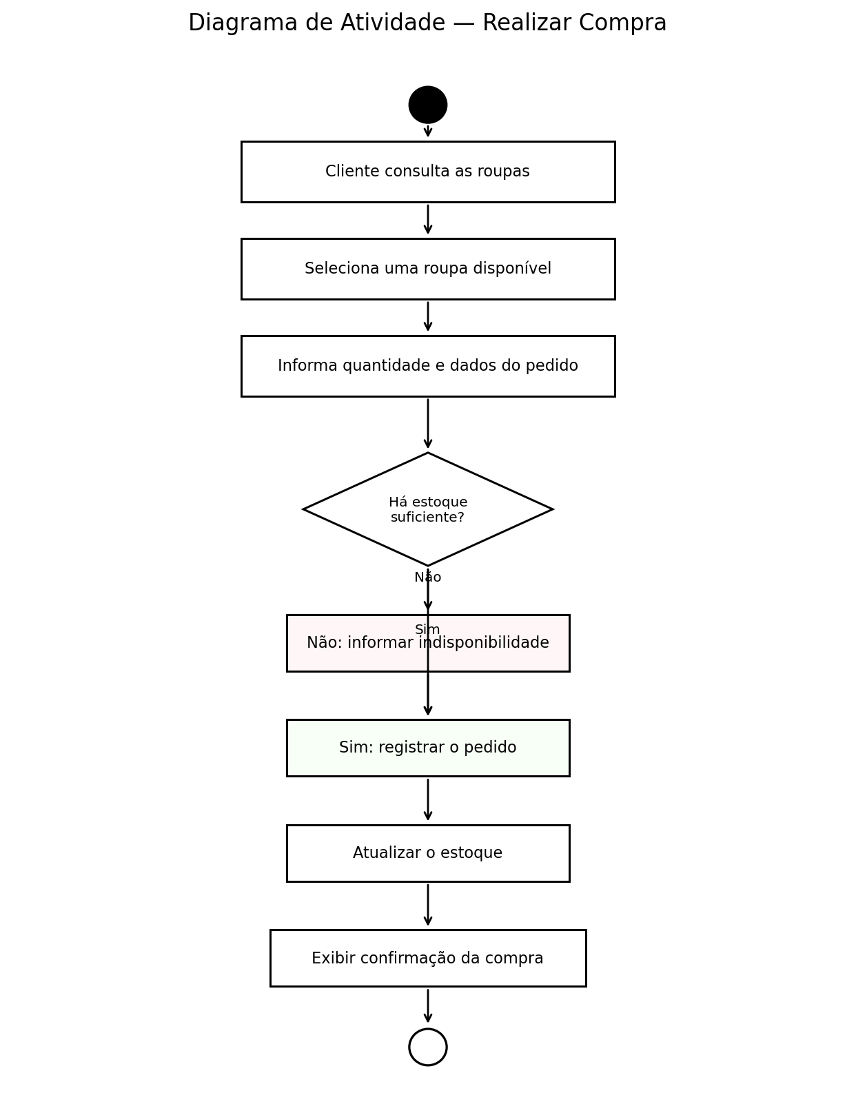

8.2 Cadastrar roupa (fluxo textual para desenhar)
Início → Administrador abre o formulário → Preenche os dados → Sistema valida campos e valores → [Dados válidos?] Não: exibir erros e retornar ao formulário; Sim: salvar roupa → Exibir confirmação → Fim.

9. Diagrama de classes
Modelo conceitual inicial. A implementação pode precisar de classes adicionais como Administrador, Cliente ou Endereço, conforme as decisões sobre autenticação e entrega.
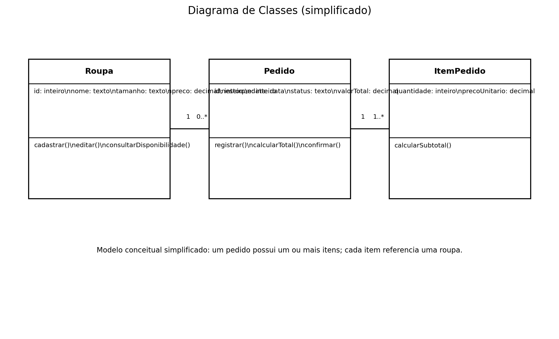
Classes principais:
• Roupa: representa cada produto, com dados de catálogo e estoque.
• Pedido: representa a compra registrada, data, status e valor total.
• ItemPedido: representa cada roupa e quantidade incluída em um pedido, guardando o preço unitário no momento da compra.

10. Interface/telas previstas
- Página inicial / catálogo: Exibe as roupas disponíveis e permite abrir detalhes.
- Detalhes da roupa: Exibe descrição, tamanho, preço, estoque/disponibilidade e ação de comprar.
- Formulário de compra: Coleta a quantidade e os dados mínimos de contato/entrega definidos com a loja.
- Confirmação do pedido: Apresenta resumo, identificador e status do pedido.
- Login administrativo: Permite acesso do administrador à gestão de roupas.
- Gestão de roupas: Lista roupas e oferece ações de cadastrar, editar e excluir/desativar.

11. Critérios de aceitação básicos
- Um administrador autenticado consegue cadastrar uma roupa válida e visualizá-la no catálogo.
- Uma roupa com preço inválido, nome vazio ou estoque negativo não é salva.
- O cliente consegue abrir os detalhes de uma roupa disponível.
- O cliente não consegue registrar uma quantidade maior que o estoque disponível.
- Uma compra válida cria um pedido e reduz o estoque exatamente pela quantidade comprada.
- Após a compra, o sistema apresenta uma confirmação e deixa claro que o pagamento ainda aguarda confirmação, se for esse o fluxo escolhido.
- Usuários sem permissão administrativa não conseguem alterar o catálogo.

12. Organização sugerida no GitHub / Scrum
Criar um repositório para a documentação e os artefatos do projeto. Criar um GitHub Project (board), issues para cada tarefa e milestones para representar as sprints. Cada issue deve ter descrição, critério de conclusão, responsável e vínculo com a milestone. Todos os integrantes devem participar de forma verificável.

12.1 Sugestão de milestones
- Sprint 1 — Revisão e requisitos: confirmar escopo, atores, RF/RNF e regras de negócio.
- Sprint 2 — UML: atualizar casos de uso, escrever casos expandidos e criar diagramas de atividade/classes.
- Sprint 3 — Revisão e apresentação: revisar documento, conferir rastreabilidade, organizar arquivos e preparar apresentação.

12.2 Sugestão de issues
- [Documentação] Atualizar visão geral e escopo do projeto
- [Requisitos] Validar requisitos funcionais e não funcionais
- [Regras de negócio] Revisar catálogo de regras
- [UML] Atualizar diagrama de casos de uso
- [UML] Escrever UC01 — Consultar roupas
- [UML] Escrever UC02 — Consultar detalhes da roupa
- [UML] Escrever UC03 — Cadastrar roupa
- [UML] Escrever UC04 — Editar ou excluir roupa
- [UML] Escrever UC05 — Realizar compra
- [UML] Criar diagrama de atividade — Realizar compra
- [UML] Criar diagrama de atividade — Cadastrar roupa
- [UML] Criar diagrama de classes
- [Revisão] Conferir consistência entre requisitos, regras e casos de uso
- [Entrega] Preparar apresentação e revisar arquivos finais

13. Decisões pendentes para confirmar com a equipe/cliente
- O cliente precisa criar conta ou poderá comprar informando nome, telefone/e-mail e dados de entrega?
- Como o pagamento será tratado: simulado, combinado por contato ou outra opção sem integração automática?
- A loja fará entrega, retirada presencial ou ambas?
- Quais dados são obrigatórios para uma roupa (por exemplo, cor, tamanho, categoria e foto)?
- Quem será o administrador e como fará login?

14. Observação sobre esta versão
Este documento é uma base inicial criada a partir do escopo informado. Antes da entrega, a equipe deve preencher os nomes dos integrantes, validar as decisões pendentes com o cliente/PO ou registrar as hipóteses adotadas, confirmar se o método de levantamento descrito corresponde ao que realmente foi realizado e adequar o formato ao modelo obrigatório fornecido na Parte 1.

